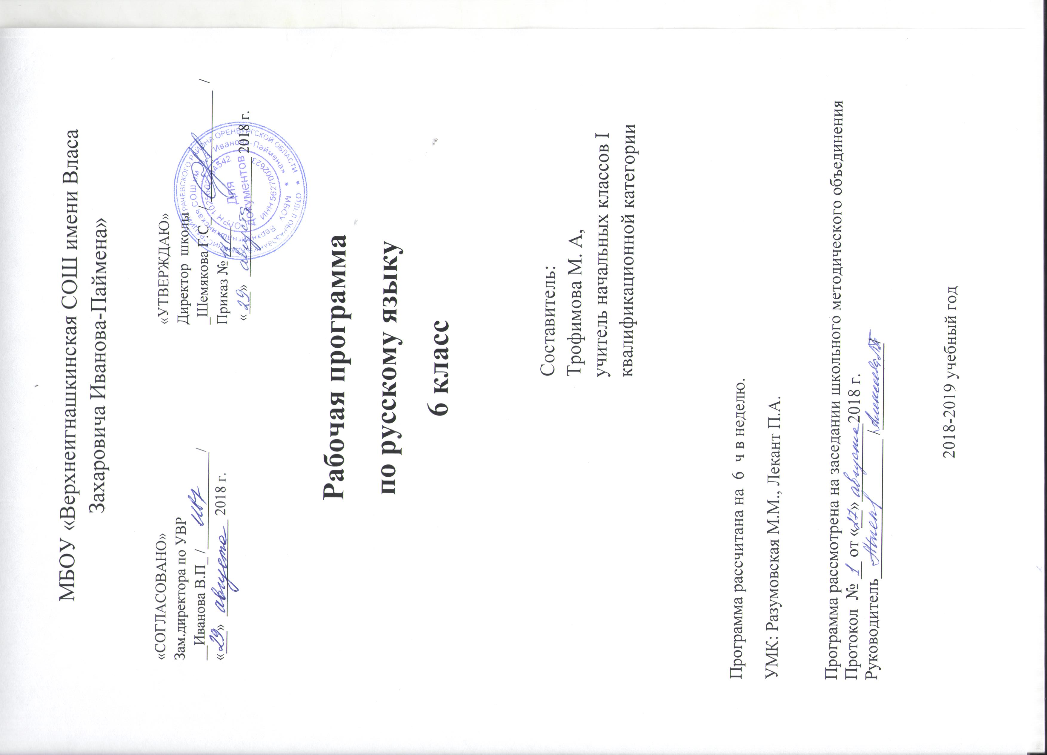
Рабочая программа по русскому языку в 6 классе создана на основе Федерального компонента государственного стандарта основного общего образования МО РФ (приказ от 05.03.2004г №1089), примерной программы основного общего образования по русскому для общеобразовательных учреждений с русским языком обучения, авторской программы под редакцией М.М.Разумовской.
Изучение курса реализуется через учебник «Русский язык.6кл.: учебник / М.М.Разумовская, С.И.Львова, В.И.Капинос, В.В. Львов; под ред. М.М.Разумовской, П.А. Леканта. – М.: Дрофа, 2016». Учебник соответствует Федеральному перечню учебников, рекомендованных (допущенных) Министерством образования и науки РФ к использованию в образовательном процессе в общеобразовательных школах.
Рабочая программа соответствует учебному плану МБОУ «Верхнеигнашкинская средняя общеобразовательная школа имени Власа Захаровича Иванова-Паймена» и реализуется средствами предмета «Русский язык».
Программа курса построена с учётом требований ФГОС и состоит из разделов: «Планируемые результаты освоения учебного предмета», «Содержание предмета» , «Календарно-тематическое планирование».
Срок реализации программы 34 недели. Количество учебных часов: 204 ч. (6 часов в неделю)

Главной целью обучения русскому языку в общеобразовательном учебном заведении является обеспечение языкового развития учащихся, помощь им в овладении речевой деятельностью: формирование умения и навыков грамотного письма, рационального чтения, полноценного восприятия звучащей речи, обучение их свободно говорить и писать на родном языке, пользоваться им в жизни как основным средством общения.
Курс русского языка для основной школы направлен на достижение следующих задач, обеспечивающих реализацию личностно-ориентированного, коммуникативного, деятельностного подходов к обучению русскому языку:
воспитание уважения к русскому языку, сознательного отношения к нему как явлению культуры; осмысление русского языка как основного средства общения, средства получения знаний в разных сферах человеческой деятельности, средства освоения морально-этических норм, принятых в обществе; осознание эстетической ценности языка;
овладение русским языком как средством общения в повседневной жизни и учебной деятельности;
развитие готовности и способности к речевому взаимодействию и взаимопониманию, потребности в речевом самосовершенствовании; овладение важнейшими общеучебными умениями и универсальными учебными действиями (умения формулировать цели деятельности, планировать ее, осуществлять речевой самоконтроль и самокоррекцию; проводить библиографический поиск, извлекать и преобразовывать необходимую информацию из лингвистических словарей различных типов и других источников, включая СМИ и Интернет; осуществлять информационную переработку текста и др.);
освоение знаний об устройстве языковой системы и закономерностях ее функционирования, о стилистических ресурсах и основных нормах русского литературного языка; развитие способности опознавать, анализировать, сопоставлять, классифицировать и оценивать языковые факты; овладение на этой основе культурой устной и письменной речи, видами речевой деятельности, правилами использования языка в разных ситуациях общения, нормами речевого этикета; обогащение активного и потенциального словарного запаса; расширение объема используемых в речи грамматических средств; совершенствование способности применять приобретенные знания, умения и навыки в процессе речевого общения в учебной деятельности и повседневной жизни.

- Планируемые результаты освоения учебного предмета
Личностные результаты освоения русского языка:
- Понимание русского языка как одной из основных национально-культурных ценностей русского народа, определяющей роли родного языка в развитии интеллектуальных, творческих способностей и моральных качеств личности, его значения в получении школьного образования;
- Осознание эстетической ценности русского языка, уважительное отношение к нему, потребность сохранять чистоту русского языка как явления национальной культуры, стремление к речевому самосовершенствованию;
- Достаточный объем словарного запаса и усвоенных грамматических средств для свободного выражения мыслей и чувств в процессе речевого общения, способность к самооценке на основе наблюдений за собственной речью.
Метапредметные результаты освоения русского языка:
- Владение всеми видами речевой деятельности:
Аудирование и чтение
- Адекватное понимание информации устного и письменого сообщения (коммуникативной установки, темы текста, осовной мысли, основной и дополнительной информации);
- Владение разными видами чтения (поисковым, просмотровым, ознакомительным изучающим) текстов разных стилей и жанров;
- Адекватное восприятие на слух текстов разных стилей и жанров, владение разными видами аудирования (выборочным, ознакомительным, детальным);
- Способность извлекать информацию из различных источников, включая средства массовой информации, компакт-диски учебного назначения, ресурсы Интернета; сввободно пользоваться словарями различных типов, справочной литературой;
- Овладение приемами отбора и систематизации материала на определенную тему; способность к преобразованию, сохранению и передаче информации, полученной в результате чтения или аудирования;
- Умение сопоставлять и сравнивать речевые высказывания с точки зрения их содержания, стилистических особенностей и использованных языковых средств;
Говорение и письмо:
- Способность определять цели предстоящей учебной деятельности (индивидуальной и коллективной), последовательность действий, оценивать достигнуты результаты и адекватно формулировать их в устной и письменной форме;
- Умение воспроизводить прослушанный или прочитанный текст, с заданной степенью свернутости (план, пересказ, конспект, аннотация);
- Умение создавать устные и письменные тексты разных типов, стилей речи и жанров с учетом замысла, адресата и ситуации общения;
- Способность свободно, правильно излагать свои мысли в устной и письменной форме, соблюдать нормы построения текста (логичность, последовательность, связность, соответствие теме и др.); адекватно выражать свое отношение к фактам и явлениям окружающей действительности, к прочитанному, услышанному, увиденному;
- Владение различными видами монолога (повествование, описание, рассуждение; сочетание разных видов монолога) и диалога (этикетный, диалог-расспрос, диалог-побуждение, диалог-обмен мнениями и др.; сочетание разных видов диалога);
- Соблюдение в практике речевого общения основных орфоэпических, лексических, грамматических, стилистических норм современного русского литературного языка; соблюдение основных правил орфографии и пунктуации в процессе письменного общения;
- Осуществление речевого самоконтроля; способность оценивать свою речь с точки зрения ее содержания, языкового оформления; умение находить речевые и грамматические ошибки, недочеты, исправлять их; совершенствовать и редактировать собственные тексты;
- Выступление перед аудиторией сверстников с небольшими сообщениями, рефератами, докладами; участие в спорах, обсуждение актуальных тем с использованием различных средств аргументации;
- Применение приобретенных знаний, умений и навыков в повседневной жизни, во время анализа языковых явлений на межпредметном уровне (на уроках иностранного языка, литературы и др.);
- Коммуникативно- целесообразное взаимодействие с окружающими людьми в процессе общения, совместного выполнения какой-либо задачи, участия в спорах, обсуждениях актуальных тем.
Предметные результаты освоения русского языка:
- Представление об основных функциях языка; о роли русского языка как национального языка русского народа, как государственного языка Российской Федерации и языка межнационального общения; о связи языка и культуры народа;
- Освоение базовых понятий лингвистики: лингвистика и ее основные разделы: язык и речь, речевое общение, речь устная и письменная; диалог, монолог, стили речи, типы речи, типы текста, основные единицы языка, их признаки и особенности употребления в речи;
- Опознавание и анализ основных единиц языка, грамматических категорий языка, уместное употребление языковых единиц адекватно ситуации речевого общения;
- Проведение различных видов анализа (слова, словосочетания, предложения, текста);
- Понимание коммуникативно-эстетических возможностей и грамматической синонимии и использование их в собственной речевой практике;
- Осознание эстетической функции языка.

II. СОДЕРЖАНИЕ УЧЕБНОГО ПРЕДМЕТА
Направленность курса языка на формирование коммуникативной, языковой и лингвистической (языковедческой) и культуроведческой компетенций нашла отражение в структуре рабочей программы. В ней выделяются три сквозные содержательные линии, обеспечивающие формирование указанных компетенций: содержание, обеспечивающее формирование коммуникативной компетенции (разделы «Речь», «Типы речи», «Стили речи», «Текст», «Функциональные разновидности языка»); содержание, обеспечивающее формирование языковой и лингвистической (языковедческой) компетенций (разделы «Общие сведения о языке», «Фонетика и орфоэпия», «Графика», «Морфемика и словообразование», «Лексикология и фразеология», «Морфология», «Синтаксис», «Культура речи», «Правописание: орфография и пунктуация»);содержание, обеспечивающее формирование культуроведческой компетенции (раздел «Язык и культура»).
Необходимо отметить, что в учебном процессе указанные содержательные линии неразрывно взаимосвязаны и интегрированы. При изучении каждого раздела курса учащиеся не только получают соответствующие знания и овладевают необходимыми умениями и навыками, но и совершенствуют виды речевой деятельности, развивают различные коммуникативные умения, а также углубляют представление о родном языке как национально-культурном феномене.
В программу предмета «Русский язык» интегрируется предмет «Родной язык».
Программа реализует культуроведческий аспект в обучении родному языку, что проявляется в широком использовании сведений по истории языка и русистики, этимологии.
Учебно-тематический план.
Содержание | Кол-во часов
О языке. | 1
Правописание. Культура речи (на основе изученного в 5 классе). | 17
Морфология и синтаксис как разделы грамматики.  Части речи и члены предложения  Имя существительное  Имя прилагательное  Глагол | 56  3  14  21  22
Морфология  Причастие  Деепричастие  Имя числительное  Местоимение | 86  28  22  12  24
Повторение и обобщение изученного в 6 классе. | 10
Речь | 34
Итого | 204

